


Ernährung und Nachhaltigkeit: Stationenlernen für Klasse 5-10
Station: Der Wahre Preis

Der Wahre Preis

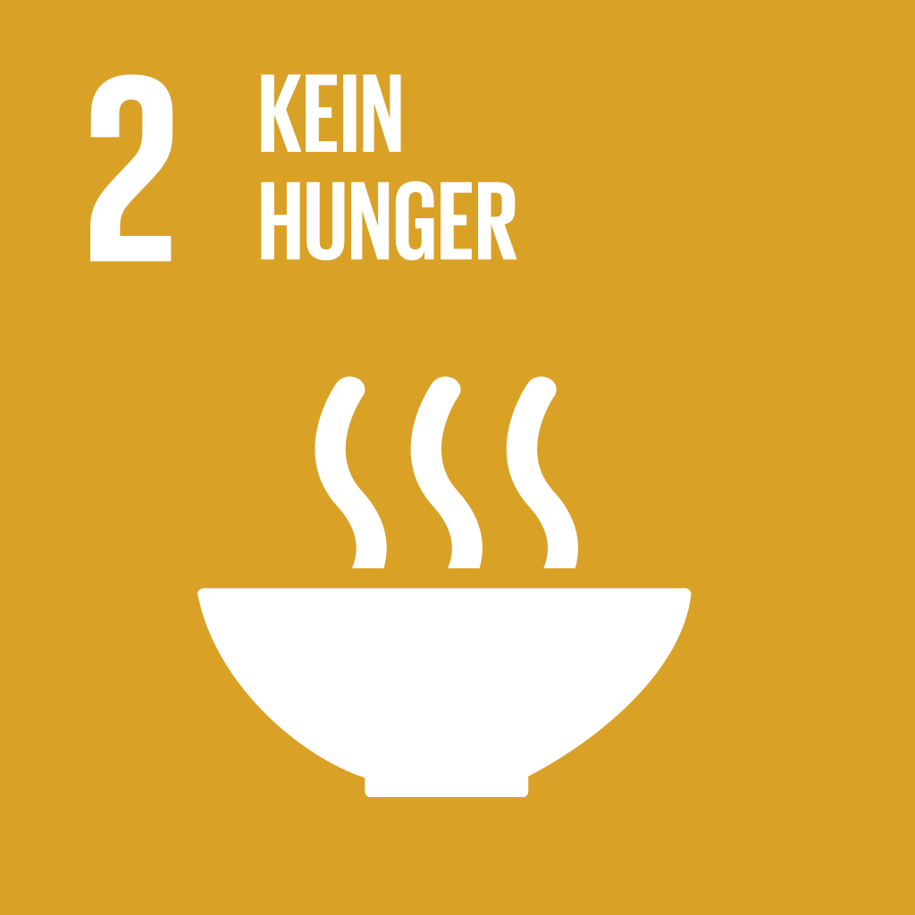

Checkliste: Der Wahre Preis

Benötigtes Material
- Stationsschild
- Arbeitsblatt
- Infoblatt
- Lösungen zum Arbeitsblatt
- Anleitung (s. Vorlagen)
- Lebensmittelkärtchen (evtl. gesammelt in einem Briefumschlag, s. Vorlagen)
- Taschenrechner
- Stoppuhr
- Plakat zur Landwirtschaft (s. Vorlagen)
- Puzzle-Teile verstecke Kosten (evtl. gesammelt in einem Briefumschlag, s. Vorlagen)
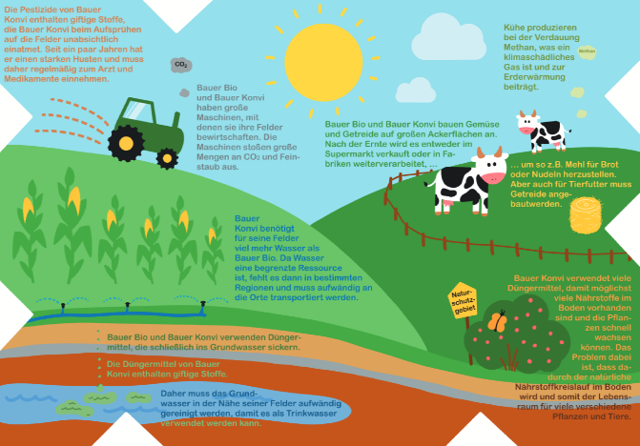
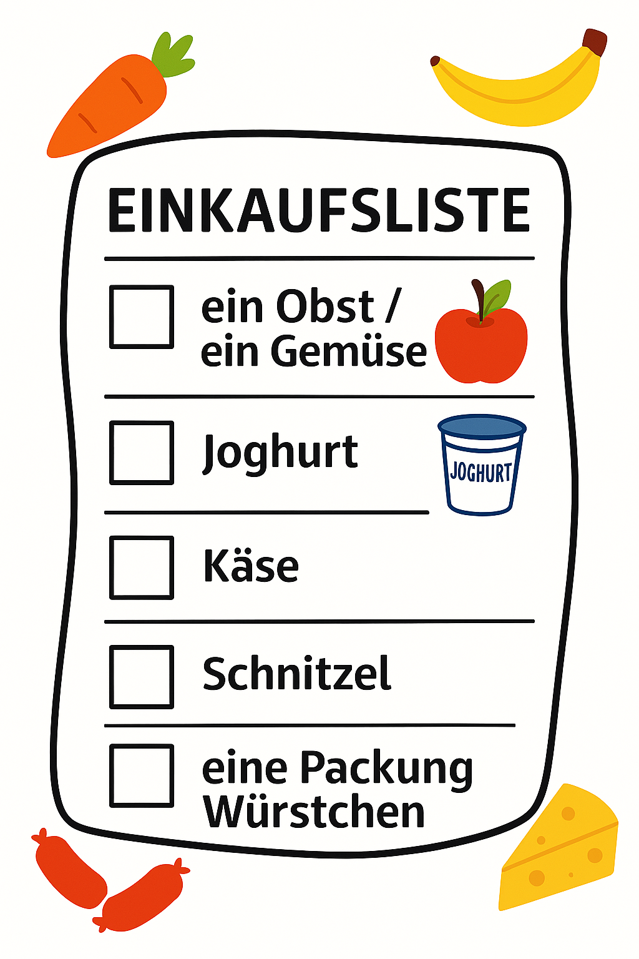
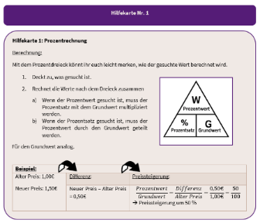



Aufbauanleitung
Alle Materialien werden an der Station bereitgelegt. Das Stationsschild wird gut sichtbar aufgehängt oder ausgelegt. Das große Plakat wird auf dem Boden ausgelegt. Um die Station herum sollte ein wenig Platz für statische Bewegungsaufgaben sein.

Es ist darauf zu achten, dass die Gruppen, welche die Station bearbeiten, diese im Anschluss wieder so herrichten, wie sie sie vorgefunden haben (Kärtchen in Briefumschläge etc.). Auch beim Abbau sollten die Materialien nicht durcheinanderkommen.

Wichtige Hinweise
- Das Plakat Puzzle Landwirtschaft ist als ein Dokument sowie als DINA4-Raster verfügbar, welche zu einem größeren Plakat zusammengeklebt werden können (s. Vorlagen).
- Das Plakat kann auf dem Tisch befestigt werden, um ein Verrutschen beim Legen der Puzzle-Teile zu vermeiden.
- Die Lebensmittelkarten und Puzzle-Teile müssen ausgeschnitten werden.

Der Wahre Preis

Wie toll, dass ihr euch für die Station Der Wahre Preis entschieden habt!
An eurem Arbeitsplatz findet ihr ein Arbeitsblatt, dieses Infoblatt, Lösungen zum Arbeitsblatt und eventuell zusätzliches Material. Bitte bearbeitet die Aufgaben auf dem Arbeitsblatt. Auf diesem Infoblatt findet ihr Informationen, die ihr zur Beantwortung der Aufgaben benötigen werdet, Hilfekarten und eventuell Anleitungen für ein Experiment oder ein Spiel.
Räumt bitte am Ende alles wieder zurück, so wie ihr die Station vorgefunden habt.

Dir ist bestimmt schon mal aufgefallen, was für eine große Auswahl an Lebensmitteln wir in unseren Supermärkten haben. Ist dir dabei auch schon aufgefallen, dass fast gleiche Lebensmittel unterschiedlich viel kosten? So kostet z.B. der eine Fruchtjoghurt mehr als der andere Fruchtjoghurt, obwohl in beiden Joghurts gleich viel enthalten ist. Auch bei Käse, Wurst und Gemüse gibt es Preisunterschiede.
Woher kommen diese Preisunterschiede? Und sind die teureren Produkte tatsächlich teuer, wenn man auch die sogenannten versteckten Kosten miteinbezieht? Diese Fragen werden wir in dieser Station untersuchen. Viel Spaß dabei!

Infokarte Nr. 1 & Nr. 2

Infokarte Nr. 1: Versteckte Kosten
Die Kosten für die Lebensmittel im Supermarkt sind nicht die „wahren Kosten“. In den Lebensmitteln stecken sogenannte „versteckte Kosten“. Das sind Kosten, die nicht in den Verkaufspreisen der Lebensmittel enthalten sind, sondern andere Akteurinnen und Akteure tragen müssen.
Durch den Anbau von Obst, Gemüse und Getreide oder durch die Verarbeitung von Lebensmitteln entstehen Umwelt- und Gesundheitsschäden u.a. durch das Düngen der Felder oder durch die Abgase der Landmaschinen.
Auch das Halten und Züchten von Tieren verursacht zusätzliche Kosten, die nicht im Verkaufspreis enthalten sind. Die zusätzlich entstehenden Kosten werden von Steuern, Krankenkassen oder Menschen in anderen Regionen weltweit getragen.

Infokarte Nr. 2: Welche Aspekte wurden bei der Preissteigerung beachtet?
Bei der Ermittlung der wahren Preise wurden folgende Aspekte berücksichtigt:
- Gesundheit: Ausstoß gesundheitsschädlicher Substanzen bei der Produktion
- Wasser: Wasserverbrauch und Wasserverschmutzung
- Boden: Bodennutzung, Bodenversauerung
- Klima: Ausstoß klimaschädlicher Gase
Es wurde überprüft, wie groß der Schaden ist und daraus berechnet, wie viel es kostet, den Schaden zu beheben oder zu reparieren.

Hinweis: Da beim Obst und Gemüse zuverlässige Daten zu biologisch angebauten Produkten fehlen, sind hier nur konventionelle Produkte aufgelistet.

Hilfekarte Nr. 1

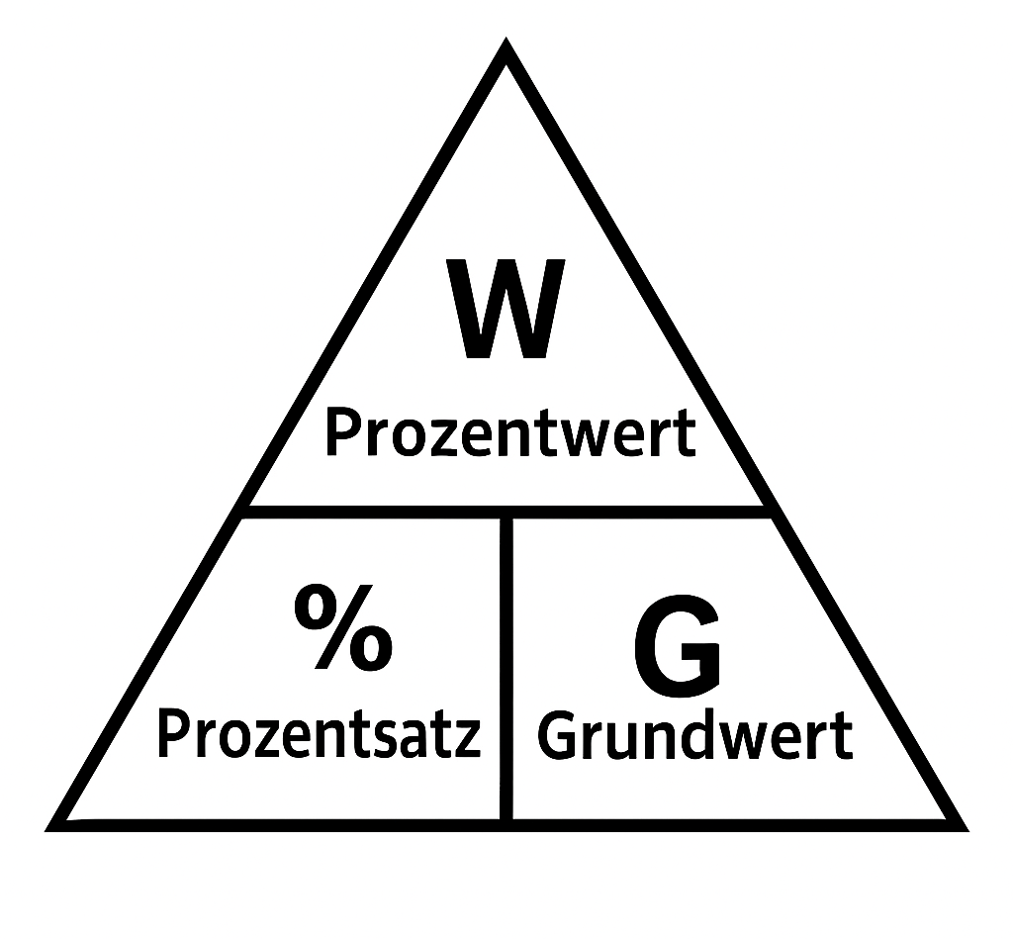
Aktivität 1: Hintergründe
Um die Hintergründe der unterschiedlichen Preissteigerungen herauszufinden, benötigt ihr das Plakat und den Briefumschlag mit den Karten zu den versteckten Kosten.
- Legt das Plakat vor euch und erkundet es.
- Lest die Arbeitsschritte von Bauer Bio und Bauer Konvi durch.
- Ordnet die Karten mit den versteckten Kosten zu den jeweiligen Bereichen hinzu.
Lösungswort:
Auf der Rückseite der Karten zu den versteckten Kosten sind Buchstaben. Wenn ihr die Karten richtig zugeordnet habt, ergibt sich ein Lösungswort (Start oben links, im Uhrzeigersinn lesen). Notiert dieses auf dem Arbeitsblatt.

Aktivität Nr. 1
Hilfekarte 1: Prozentrechnung
Berechnung:
Mit dem Prozentdreieck könnt ihr euch leicht merken, wie der gesuchte Wert berechnet wird.

Beispiel:
Alter Preis: 1,00€  Neuer Preis: 1,50€ | Differenz: | Preissteigerung:
Alter Preis: 1,00€  Neuer Preis: 1,50€ | Neuer Preis – Alter Preis = 0,50€ | $$\frac{Prozentwert}{Grundwert}=\frac{Differenz}{Alter Preis}=\frac{0,50€}{1,00€}=\frac{50}{100}$$ Preissteigerung um 50 %

- Deckt zu, was gesucht ist.
- Rechnet die Werte nach dem Dreieck zusammen
- Wenn der Prozentwert gesucht ist, muss der Prozentsatz mit dem Grundwert multipliziert werden.
- Wenn der Prozentsatz gesucht ist, muss der Prozentwert durch den Grundwert geteilt werden.
Für den Grundwert analog.

Der Wahre Preis

Aufgabe 1:
Mika und Kim sind einkaufen. Beide haben den Einkaufskorb bereits gefüllt mit den Produkten, die auf der Einkaufsliste stehen. Mika hat sich dabei für die jeweils günstigere Variante entschieden. Kim behauptet aber: „Die günstigen Produkte sind in Wirklichkeit die teuren Varianten. Die versteckten Kosten sind nämlich viel größer.“ Findet heraus, was genau Kim damit meint.
Führt die Aufgabe nach der Anleitung durch.
Wer/ Kategorie | Produkt | Alter Preis | Neuer Preis | Preissteigerung
Obst und  Gemüse | Äpfel | 2,11€
Obst und  Gemüse | Tomaten | 2,11€
Obst und  Gemüse | Kartoffeln | 0,81€
Mika –  „günstiger“ | Fruchtjoghurt | 0,99€
Mika –  „günstiger“ | Käsescheiben | 1,66€
Mika –  „günstiger“ | Schnitzel | 1,60€
Mika –  „günstiger“ | Würstchen | 1,60€
Kim –  „teurer“ | Bio-Fruchtjoghurt | 1,19€
Kim –  „teurer“ | Bio-Käsescheiben | 2,19€
Kim –  „teurer“ | Veganes Schnitzel | 2,69€
Kim –  „teurer“ | Bio-Würstchen | 3,29€
Platz für Nebenrechnungen:


Aufgabe 2: Vergleich der Preissteigerungen
Die Preissteigerungen fallen unterschiedlich hoch aus. Vergleicht die verschiedenen Lebensmittel untereinander und findet ein Muster bei den Preissteigerungen. Füllt dazu den Lückentext aus:

Fleisch und Milchprodukte haben eine _______________________ Preissteigerung. Obst und Gemüse haben eine _____________________ Preissteigerung. _______________________ hergestellte Lebensmittel haben eine höhere Preissteigerung als ________________________ hergestellte Lebensmittel.
biologisch, geringe, höhere, konventionell

Wörter:

Aufgabe 3:
Wie kommt es zu den unterschiedlichen Preissteigerungen? Führt dazu Aktivität 1 durch.
Lösungswort: _____________________________

Aufgabe 4:
Esst ihr in eurer Schulmensa zu Mittag? Falls ja, nennt drei Aspekte, wie ihr euer Mittagessen in der Mensa nachhaltiger gestalten könnt.
Falls ihr keine Schulmensa habt bzw. nicht dort zu Mittag esst, nennt drei Aspekte, worauf ihr beim nächsten Einkauf achten könnt.

- ___________________________________________________________________________________
- ___________________________________________________________________________________
- ___________________________________________________________________________________

Lösungen: Der Wahre Preis
Aufgabe 1:
Wer/ Kategorie | Produkt | Alter Preis | Neuer Preis | Preissteigerung
Obst und  Gemüse | Äpfel | 2,11€ | 2,16€ | 2 %
Obst und  Gemüse | Tomaten | 2,11€ | 2,19€ | 4%
Obst und  Gemüse | Kartoffeln | 0,81€ | 0,82% | 1 %
Mika –  „günstiger“ | Fruchtjoghurt | 0,99€ | 1,44€ | 45 %
Mika –  „günstiger“ | Käsescheiben | 1,66€ | 3,22€ | 94 %
Mika –  „günstiger“ | Schnitzel | 1,60€ | 1,99€ | 24 %
Mika –  „günstiger“ | Würstchen | 1,60€ | 3,00€ | 88 %
Kim –  „teurer“ | Bio-Fruchtjoghurt | 1,19€ | 1,56€ | 31 %
Kim –  „teurer“ | Bio-Käsescheiben | 2,19€ | 3,70€ | 69 %
Kim –  „teurer“ | Veganes Schnitzel | 2,69€ | 2,83€ | 5 %
Kim –  „teurer“ | Bio-Würstchen | 3,29€ | 5,36€ | 63 %
Aufgabe 2: Vergleich der Preissteigerungen
Fleisch und Milchprodukte haben eine höhere Preissteigerung. Obst und Gemüse haben eine geringere Preissteigerung. Konventionell hergestellte Lebensmittel haben eine höhere Preissteigerung als biologisch hergestellte Lebensmittel.
Aufgabe 3:
Lösungswort: Mehrweg
Aufgabe 4:
Das sind mögliche Antworten, du kannst etwas anderes haben:
- Biologisch angebaute Lebensmittel essen
- Mehr Obst und Gemüse, weniger Fleisch und Milchprodukte
- Versteckte Kosten herausfinden

Der Wahre Preis

- Kurzbeschreibung
In dieser Station lernen die Schüler:innen die sogenannten „versteckten“ Kosten bei Lebensmittel kennen. Sie berechnen mithilfe der Prozentrechnung die unterschiedlichen Preissteigerungen, erfahren die Hintergründe / Ursachen für die zusätzlichen Kosten und reflektieren ihr eigenes Konsumverhalten.
- Rahmenbedingungen
- Zielgruppe: Jahrgangsstufe 7
- Anzahl der Schüler:innen: 2-3
- Zeitlicher Rahmen: 25-30 Minuten
- Räumlichkeiten: keine Besonderheiten
- Material: Stationsblatt, Checkliste, Infoblatt, Arbeitsblatt, Lösungen, Taschenrechner, Lebensmittelkärtchen, Übersichtskarte Landwirtschaft, Puzzle-Teile zur Landwirtschaft
- Sachanalyse
Der Preis für Lebensmittel, der aktuell im Supermarkt gezahlt werden muss, beinhaltet nicht alle Kosten, die bei der Lebensmittelproduktion und -verarbeitung anfallen (bzfe, 2024). Durch den Anbau von Obst und Gemüse, das Halten von Tieren und die Verarbeitung von Lebensmitteln fallen zusätzliche Kosten an, die andere Akteur:innen tragen müssen. Diese zusätzlichen Kosten werden als „versteckte“, „unsichtbare“ oder „externe“ Lebensmittelpreise bezeichnet und müssen u.a. von Krankenkassen, Steuern oder anderen Abgaben durch die Gesellschaft bezahlt werden. Indem man die versteckten Kosten auf die „normalen“ Kosten addiert, ergibt sich der „wahre Preis“ für die Lebensmittel (Umweltbundesamt, 2024).
Bei der Berechnung der versteckten Kosten werden verschiedene Bereiche beachtet, dies sich je nach Studie unterscheiden. Folgende Bereiche können dabei beachtet werden:
- Gesundheit: Die Verwendung von Pflanzenschutzmittel ist ab einer bestimmen Konzentration für den Menschen schädlich. Durch das Aufsprühen dieser Mittel besteht grundsätzlich die Gefahr, dass diese Stoffe aufgenommen werden. Auch beim Verzehr der Lebensmittel, die mit Pflanzenschutzmitteln behandelt wurden, besteht ein grundsätzliches Risiko. Durch die strengen Richtlinien und engmaschigen Kontrollen ist das Risiko in Deutschland aber sehr gering (Umweltbundesamt, 2024). Dennoch können hier zusätzliche Kosten im Gesundheitswesen anfallen.
- Wasser: Die Landwirtschaft hat einen erheblichen Einfluss auf unser Grundwasser. Die Landwirtschaft beeinflusst die Menge des vorhandenen Grundwassers. Auf der einen Seite wird beim Anbau von Obst und Gemüse und bei der Haltung von Tieren viel Wasser benötigt. Auf der anderen Seite wird aber auch die Rate der Grundwasserneubildung beeinflusst. Darüber hinaus wird auch die Qualität des Grundwassers durch die Landwirtschaft beeinflusst. Durch das Verwenden von Düngermittel können Nährstoffe wie Phosphor und Stickstoff in das Grundwasser gelangen und zu einer Versauerung führen. Sammelt sich zu viel Nitrat im Grundwasser, muss es aufwendig aufbereitet werden, weil eine zu große Menge an Nitrat für uns Menschen krebserregend sein kann. Da unser Trinkwasser zu ca. 70% aus Grundwasser stammt, ist eine sorgfältige Aufbereitung notwendig. Zusätzlich kann es notwendig werden, Wasser von anderen Orten zu transportieren (Umweltbundesamt, 2024; quarks, 2023).
- Boden: Fruchtbarer Boden ist wichtig für einen ertragsreichen Anbau von Lebensmittel. Durch die Verwendung von Düngermitteln und weiteren Methoden können die Erträge (kurzzeitig) erhöht werden. Das Verwenden von Düngermitteln zerstört aber den natürlichen Nährstoffkreislauf (vor allem durch den zusätzlichen Eintrag von Stickstoff und Phosphor) und kann somit zur Versauerung und Erosion des Bodens führen. Dies hat zur Folge, dass die Erträge abnehmen oder die Biodiversität der Pflanzen und Tiere geringer wird (Umweltbundesamt, 2024). Um der abnehmenden Biodiversität entgegenzuwirken, werden an anderen Orten teure und aufwändige Naturschutzprojekte durchgeführt.
- Klima: In der Landwirtschaft entstehen Feinstaubbelastungen u.a. durch die Verwendung von Landmaschinen (primärer Feinstaub). Aber auch durch die Verwendung von Düngermittel wird zur Feinstaubbelastung beigetragen, da durch chemische Prozesse aus unterschiedlichen Schadstoffen in der Luft Feinstaub gebildet wird (sekundärer Feinstaub). Vor allem Ammoniak spielt hierbei eine bedeutende Rolle (Umweltbundesamt, 2024). Neben der Feinstaubbelastung ist die Landwirtschaft auch für einen großen Teil der Treibhausgas-Emissionen verantwortlich. Vor allem die Tierhaltung spielt hier eine große Rolle. Maßnahmen zur Reinigung der Luft und zum Umgang mit den Folgen der Klimaerwärmung (Schutz vor Überschwemmungen, …) sind i.A. teuer und aufwendig. Die Kosten dafür sind aber nicht in den regulären Einkaufspreisen der Lebensmittel enthalten (quarks, 2023).
In den verschiedenen Bereichen werden die zusätzlich entstehenden Kosten berechnet. Unterschiedliche Studien verwenden dabei unterschiedliche Berechnungsmethoden und beziehen verschiedene Faktoren mit ein. Daher sind einzelne Studien untereinander schwierig zu vergleichen. Dennoch lassen sich klare Tendenzen abzeichnen:
- Bei Fleisch und bei tierischen Produkten sind die versteckten Kosten deutlich höher. Dies liegt u.a. an der zusätzlichen Menge an Futter ( Dünger) und Wasser, die die Tiere benötigen. Zum Beheizen der Ställe wird Energie benötigt und bei der Verdauung entstehen Treibhausgase (quarks, 2023).
- Bei den meisten Produkten ist der Preisaufschlag bei biologisch hergestellten Produkten geringer als bei konventioneller Herstellung. Im Bereich Gesundheit lässt sich z.B. hervorheben, dass in der biologischen Landwirtschaft keine chemisch-synthetischen Pestizide verwendet werden dürfen und daher die Rückstände auf Bio-Lebensmitteln deutlich geringer sind (Umweltbundesamt, 2024). Zudem darf im Bio-Anbau kein Ammonium- und Nitrat-Dünger verwendet werden, weshalb hier die versteckten Kosten auch im Bereich Boden und Wasser geringer ausfallen (quarks, 2023).
Für diese Station wurde auf die Ergebnisse zurückgegriffen, die in einer Aktion von Penny in Zusammenarbeit mit der Universität Greifswald und der Technischen Hochschule Nürnberg durchgeführt wurde. Diese berechneten die „wahren Preise“ für ausgewählte verarbeitete Produkte bei Penny (Penny, 2023). Zusätzlich wurden für Obst und Gemüse Berechnungen des Umweltbundesamtes hinzugezogen (Umweltbundesamt, 2024). Im Folgenden ist eine Übersicht dargestellt, die die Produkte inklusive der Preise und Preissteigerungen darstellt:
Produkt | Alter Preis (€) | Neuer Preis (€) | Preisdifferenz (€) | Preissteigerung (%)
Bio-Fruchtjoghurt | 1,19 | 1,56 | 0,37 | 31
Konventioneller Fruchtjoghurt | 0,99 | 1,44 | 0,45 | 45
Bio Käsescheiben | 2,19 | 3,70 | 1,51 | 69
Konventionelle Käsescheiben | 2,49 | 4,84 | 1,56 | 94
Bio-Würstchen | 3,29 | 5,36 | 2,07 | 63
Konventionelle Würstchen | 3,19 | 6,01 | 1,40 | 88
Veganes Schnitzel (konventionell) | 2,69 | 2,83 | 0,14 | 5
Schnitzel aus Fleisch (konventionell) | 1,60 | 1,99 | 0,39 | 24
Tomaten | 2,11 | 2,19 | 0,08 | 4
Kartoffeln | 0,81 | 0,82 | 0,01 | 1
Äpfel | 2,11 | 2,16 | 0,05 | 2

In dieser Station wird zusätzlich die Prozentrechnung thematisiert. Daher ist im Folgenden ein kurzer Überblick über die Prozentrechnung dargestellt.
Prozent“ bedeutet „pro Hundert“. Mithilfe der Prozentrechnung können Anteile an etwas Ganzem dargestellt werden. Die Prozentangabe wird mit % kenntlich gemacht und kann auch durch einen Bruch ausgedrückt werden: 1 %= $\frac{1}{100}$.
Wichtige Begriffe in der Prozentrechnung sind hierbei:
- Grundwert G: das Ganze, auf das sich die Prozentangabe bezieht.
- Prozentwert W: der Anteil an etwas Ganzem.
- Prozentsatz p %: der Anteil am Grundwert (gut erklärt, 2019).
Mithilfe des Prozentdreiecks ist eine Eselsbrücke für die Berechnung gegeben:
- Deckt zu, was gesucht ist.
- Rechnet die Werte nach dem Dreieck zusammen.
  - Wenn der Prozentwert gesucht ist, muss der Prozentsatz mit dem Grundwert multipliziert werden.
  - Wenn der Prozentsatz gesucht ist, muss der Prozentwert durch den Grundwert geteilt werden. Für den Grundwert analog (mathefrosch, 2023).
Abbildung 1: Dreieck zur Prozentrechnung

- Methodisch-didaktische Überlegungen
  - Bildungsplanbezug
Sowohl für das Fach Geographie als auch für das Fach Mathematik lässt sich für diese Station ein Bezug zum Bildungsplan erkennen:
Geographie: Teilsystem Wirtschaft Klasse 5/6: Zusammenhang zwischen landwirtschaftlicher Produktion, naturräumlicher Ausstattung und Markt (Ministerium für Kultus, Jugend und Sport, 2016a, S. 18)
Mathematik: Leitidee Zahl-Variable-Operation Klasse 7/8 Prozentwert, Grundwert und Prozentsatz identifizieren und berechnen (Ministerium für Kultus, Jugend und Sport, 2016b, S. 23)
  - Relevanz, Lebenswelt- und Schüler:innenbezug
Konsum von Lebensmitteln und deren Einkauf spielt eine relevante Rolle, auch für im Alltag der Schüler:innen. Es kann davon ausgegangen werden, dass die unterschiedlichen Preise bei ähnlichen Lebensmitteln den Schüler:innen auch schon beim Einkaufen aufgefallen sind. Wegen der zunehmenden Selbständigkeit und eigenständigen Wahl der Ernährung mit zunehmenden Alter ist es auch für die Schüler:innen wichtig, die Auswirkungen der Lebensmittelherstellung zu kennen und mögliche Handlungsoptionen für sich reflektieren zu können.
  - Methodisch-didaktische Inszenierung
Es wird im Dreischritt (Erkennen – Bewerten – Handeln) der BNE gearbeitet.
Mithilfe der Charaktere, für die der Einkaufskorb gefüllt werden soll, wird ein einfacher und spielerischer Einstieg inszeniert. Die Schüler:innen können erkennen, dass in den Verkaufspreisen von Lebensmittel versteckte Kosten enthalten sind, die andere Akteur:innen tragen. Sie erkennen, dass die Höhe der externen Kosten abhängig vom Produkttyp und der Produktionsweise ist. Durch eigene Berechnungen der Preissteigerungen bzw. des neuen Preises werden die Preissteigerungen selbständig ermittelt. Die Eselsbrücke unterstützt hierbei die Berechnungen. Die zeitlich darauf abgestimmten Bewegungsaufgaben machen die unterschiedlichen Preissteigerungen am eigenen Körper erfahrbar. Durch das eigenständige Erkennen eines Musters bei den Preissteigerungen wird eine intensive Auseinandersetzung mit den Lebensmittelgruppen gefördert.
Die Ursachen der versteckten Kosten sind im Landschaftsbild ansprechend verbildlicht. Die Informationstexte sind durch die unterstützende bildliche Darstellung anschaulich und einprägsam dargestellt. Durch die spielerische Gestaltung mit dem Puzzle wird ein zusätzlicher Anreiz geschaffen. Dies bildet die Grundlage für die Bewertung von Lebensmittelarten.
In der letzten Aufgabe werden die Schüler:innen aufgefordert, ihre individuellen Handlungsmöglichkeiten zu reflektieren. Zusätzlich werden sie aufgefordert, sich konkrete Handlungen zu überlegen und vorzunehmen. So sollen sie ihr Konsumverhalten reflektieren und die neu gewonnenen Erkenntnisse berücksichtigen.
  - Antizipierte Ergebnisse der Schüler:innen
Die Schüler:innen werden schnell die unterschiedlichen Preise und Preissteigerungen erkennen. Möglicherweise wird etwas mehr Zeit benötigt, um das Muster (konventionell vs. bio und tierischer Ursprung vs. pflanzlicher Ursprung) erkennen zu können. Der Lückentext unterstützt hier und sichert die Erfahrung. Um die Ursachen herauszuarbeiten, kann das Übersichtsbild im ersten Moment überfordernd wirken. Dennoch wird erwartet, dass die Schüler:innen die Ursachen der versteckten Kosten herausarbeiten werden.
  - Mögliche Herausforderungen und entsprechende Förder-/Forderangebote
Auf inhaltlicher Ebene sind keine größeren Herausforderungen erkennbar, da der Aufbau sehr kleinschrittig dargestellt ist. Bei fehlender Motivation oder einer Überforderung kann es passieren, dass die Puzzle-Teile nur zufällig sortiert werden. Hier sollen die Schüler:innen aber auf das Lösungswort kommen, was nur durch eine korrekte Bearbeitung möglich ist.
Schwierigkeiten können in der Prozentrechnung auftreten. Als Hilfestellung dienen mehrere Hilfekarten, um den passenden Rechenweg zu finden. Um Schwierigkeiten beim Kopfrechnen zu vermeiden, kann ein Taschenrechner angeboten werden.
- Verlaufsplan
Min. | Phase und Ziel | Lehr-Lern-Arrangement | Arbeitsweise (Methoden, Sozialform) | Arbeitstechnik (Material, Medien)
 | Einstieg | Einführungstext bereits gelesen bzw. wird gelesen | EA oder eine:r liest für die gesamte Kleingruppe laut vor | Text bei Stationsschild
12-15 | Aufgabe 1: Erkennen von unterschiedlichen Preisen | Einkaufskörbe füllen und „alte und neue Preise“ vergleichen, dabei Hintergründe zu den versteckten Kosten erfahren | EA, PA | Lebensmittelkärtchen, AB, Infoblatt mit Einkaufsliste, evtl. TR
3 | Aufgabe 2: Vergleich der Preissteigerungen | Muster finden bei den Preissteigerungen und Lückentext auf AB ausfüllen | PA | AB
7 | Aufgabe 3: Hintergründe | Ursachen zu den Preissteigerungen im Allgemeinen und zu der unterschiedlichen Höhe der Steigerung herausarbeiten: Übersichtsbild zu Landwirtschaft mit zu lesenden Infotexten und Puzzle-Teile zu den versteckten Kosten passend zuordnen | PA | Übersichtsbild Landwirtschaft, Puzzle-Teile zu den versteckten Kosten
2-3 | Aufgabe 4: Handeln | Reflektion auf die Gestaltung der eigenen Ernährung | EA | AB

- Literaturverzeichnis

Bundeszentrum für Ernährung (2024). True Cost: Wahre Kosten – wahrer Nutzen. Was unsere Lebensmittel wirklich kosten. Zugriff zuletzt am 24.02.2024 unter https://www.bzfe.de/nachhaltiger-konsum/grundlagen/true-cost-wahre-kosten/
Gut-erklärt (2019). Prozentrechnung. Zugriff zuletzt am 24.02.2024 unter https://www.gut-erklaert.de/mathematik/prozentrechnung.html
Mathefrosch (2023). Prozentrechnung Formel – Kennst du diese geniale Eselsbrücke? Zugriff zuletzt am 24.02.2024 unter https://mathefrosch.com/prozentrechnung-formel-kennst-du-diese-geniale-eselsbruecke/
Ministerium für Kultus, Jugend und Sport (2016 a). Bildungsplan Geographie für das Gymnasium, Baden-Württemberg.
Ministerium für Kultus, Jugend und Sport (2016 b). Bildungsplan Mathematik für das Gymnasium, Baden-Württemberg.
Penny (2023). Wahre Kosten. Zugriff zuletzt am 25.02.2024 unter https://www.penny.de/aktionen/wahrekosten
Quarks (2023). So teuer wäre unser Essen, wenn Umwelt- und Klimafolgen mit eingerechnet wären. Zugriff zuletzt am 24.02.2024 unter https://www.quarks.de/umwelt/so-teuer-waere-unser-essen-wenn-umwelt-und-klimafolgen-mit-eingerechnet-sind/
Umweltbundesamt (2024). Umwelt und Klima. Zugriff zuletzt am 24.02.2024 unter https://www.umweltbundesamt.de/umweltatlas/umwelt-landwirtschaft/einfuehrung/landwirtschaft-in-deutschland/umwelt-landwirtschaft

Vorlagen: Der Wahre Preis

Inhaltsverzeichnis



- Anleitung für Aufgabe 1
- Lebensmittelkarten
- Puzzle-Teile Landwirtschaft
- Plakat Puzzle Landwirtschaft

Anleitung

Anleitung für Aufgabe 1: Lebensmittelpreise
- Sortiert die Lebensmittel in drei Stapel: einen Stapel mit Obst & Gemüse, einen Stapel für Mika mit den günstigeren Produkten und einen Stapel für Kim mit den teureren Produkten. Dabei handelt es sich jeweils um den „alten Preis“.
- Lest Infokarte 1 durch.
- Teilt die Stapel unter euch auf. Wenn ihr zu dritt seid, bekommt jede und jeder einen Stapel. Wenn ihr zu zweit seid, teilt ihr Mikas und Kims Stapel auf und macht das Obst & Gemüse gemeinsam.
- Dreht die Lebensmittelkärtchen von eurem Stapel um. Dort stehen die „neuen Preise“, die die verstecken Kosten beinhalten. Welche Aspekte bei den versteckten Kosten berücksichtigt wurden, lest ihr in Infokarte 2 nach.
- Berechnet die prozentuale Preissteigerung bzw. den neuen Preis der Produkte eures Stapels. Nutzt bei Bedarf Hilfskarte 1. Füllt in der Tabelle eure Spalten aus.
- Macht die jeweilige Bewegungsaufgabe, die neben dem neuen Preis steht. Fällt euch etwas auf bezüglich der Zeitdauer?
- Teilt eure Ergebnisse in der Gruppe und vervollständigt die Tabelle auf dem Arbeitsblatt.

Lebensmittelkarten

Würstchen (konventionell)

Alter Preis:
1,60€ (200g)
Würstchen (konventionell)
Neuer Preis: 3,00€
Bewegungsaufgabe:
88s Wall-Sit

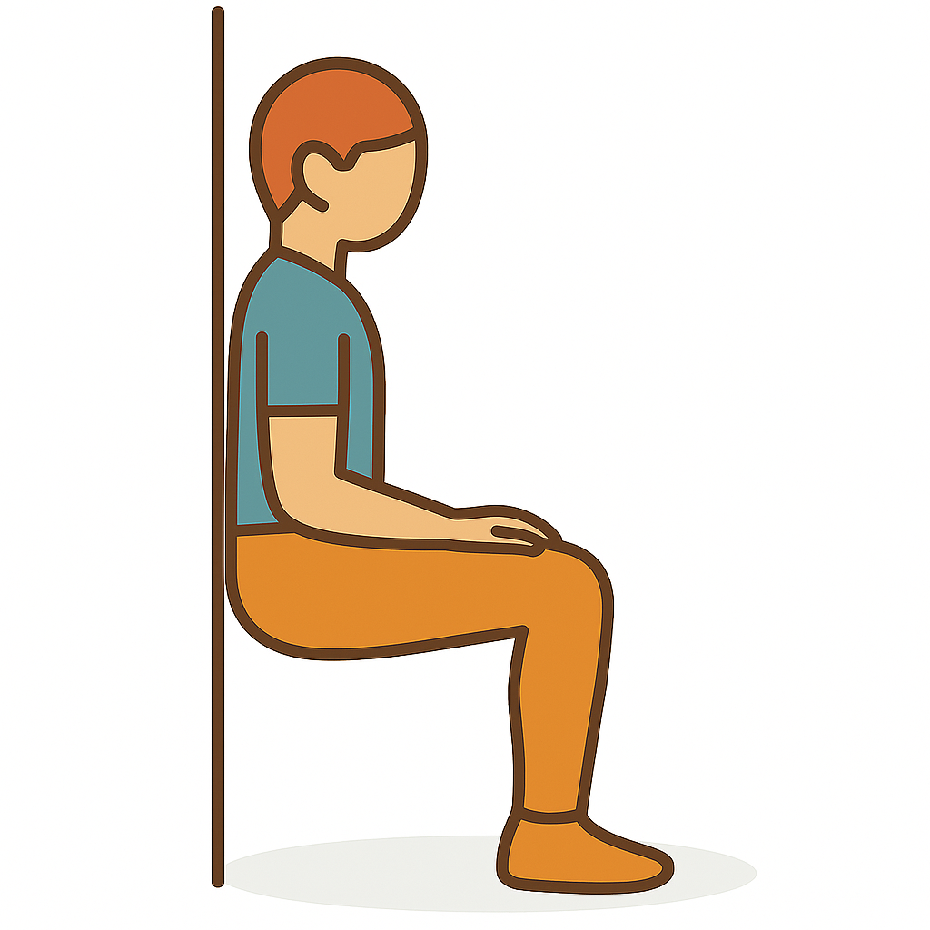

Schnitzel aus Fleisch (konventionell)
Neuer Preis: 1,99€
Bewegungsaufgabe:
24s seitliche Liegestütz-
position
(Side Plank)

Veganes Schnitzel (konventionell)
Neuer Preis: 2,83€
Bewegungsaufgabe:
5s seitliche Liegestütz-
position
(Side Plank)

Tomaten (konventionell)
Preissteigerung um 4 %
Bewegungsaufgabe:
4s Superman

Veganes Schnitzel (konventionell)

Alter Preis:
2,69€ (200g)




Schnitzel aus Fleisch (konventionell)

Alter Preis:
1,60€ (200g)



Tomaten (konventionell)

Alter Preis:
2,11€ (1kg)



Kartoffeln (konventionell)

Alter Preis:
0,81€ (1kg)
Kartoffeln (konventionell)
Preissteigerung um 1%
Bewegungsaufgabe:
1s Superman



Bio-Fruchtjoghurt
Neuer Preis: 1,56€
Bewegungsaufgabe:
31s Liegestützposition
halten

Bio-Fruchtjoghurt

Alter Preis:
1,19€ (400g)






Fruchtjoghurt (konventionell)

Alter Preis:
0,99€ (400g)
Fruchtjoghurt (konventionell)
Neuer Preis: 1,44€
Bewegungsaufgabe:
45s Liegestützposition
halten
Bio-Käsescheiben
Neuer Preis: 3,70€
Bewegungsaufgabe:
69s Beckenheben
(Glute bridge)

Bio-Käsescheiben

Alter Preis:
2,19€ (200g)


Äpfel (konventionell)
Preissteigerung um 2 %
Bewegungsaufgabe:
2s Superman

Äpfel (konventionell)

Alter Preis:
2,11€ (1kg)

Käsescheiben (konventionell)
Neuer Preis: 3,22€
Bewegungsaufgabe:
94s Beckenheben
(Glute bridge)

Bio-Würstchen
Neuer Preis: 5,36€
Bewegungsaufgabe:
63s Wall-Sit

Bio-Würstchen

Alter Preis:
3,29€ (200g)




Käsescheiben (konventionell)

Alter Preis:
1,66€ (200g)

Puzzle-Teile Landwirtschaft

Nutztiere brauchen neben Futter auch Wasser und Weidefläche. Die Herstellung tierischer Produkte erfordert also mehr Ressourcen als die von Obst und Gemüse. Die entstehenden Mehrkosten trägt die Allgemeinheit.



Damit Pflanzen- und Tierarten ihren Lebensraum behalten, müssen andere Felder aufwändig umgebaut werden. Die Kosten dafür übernehmen Naturschutzvereine und die Allgemeinheit.

Der Transport von Wasser kostet zusätzliches Geld, was die Allgemeinheit zahlen muss.
Die zusätzlichen Kosten, die für die Grundwasseraufbereitung entstehen, sind nicht in den Verkaufspreisen der Lebensmittel enthalten.

Fleisch- und Milchprodukte tragen im Allgemeinen stärker zur Erderwärmung bei als Obst und Gemüse. Die Kosten zum Klimaschutz sind aber nicht in den Verkaufspreisen enthalten.

Die durch Abgase verschmutze Luft muss gereinigt werden. Die Kosten, die dadurch entstehen, sind nicht in den Verkaufspreisen der Lebensmittel enthalten.

Die Krankenkasse zahlt für die Behandlung, obwohl die Ursache die Lebensmittelproduktion ist.

Plakat Puzzle Landwirtschaft

Das Poster für das Landwirtschafts-Puzzle ist als ein Dokument sowie als DINA4-Raster verfügbar, welches zu einem größeren Plakat zusammengeklebt werden kann.

Vorschau:
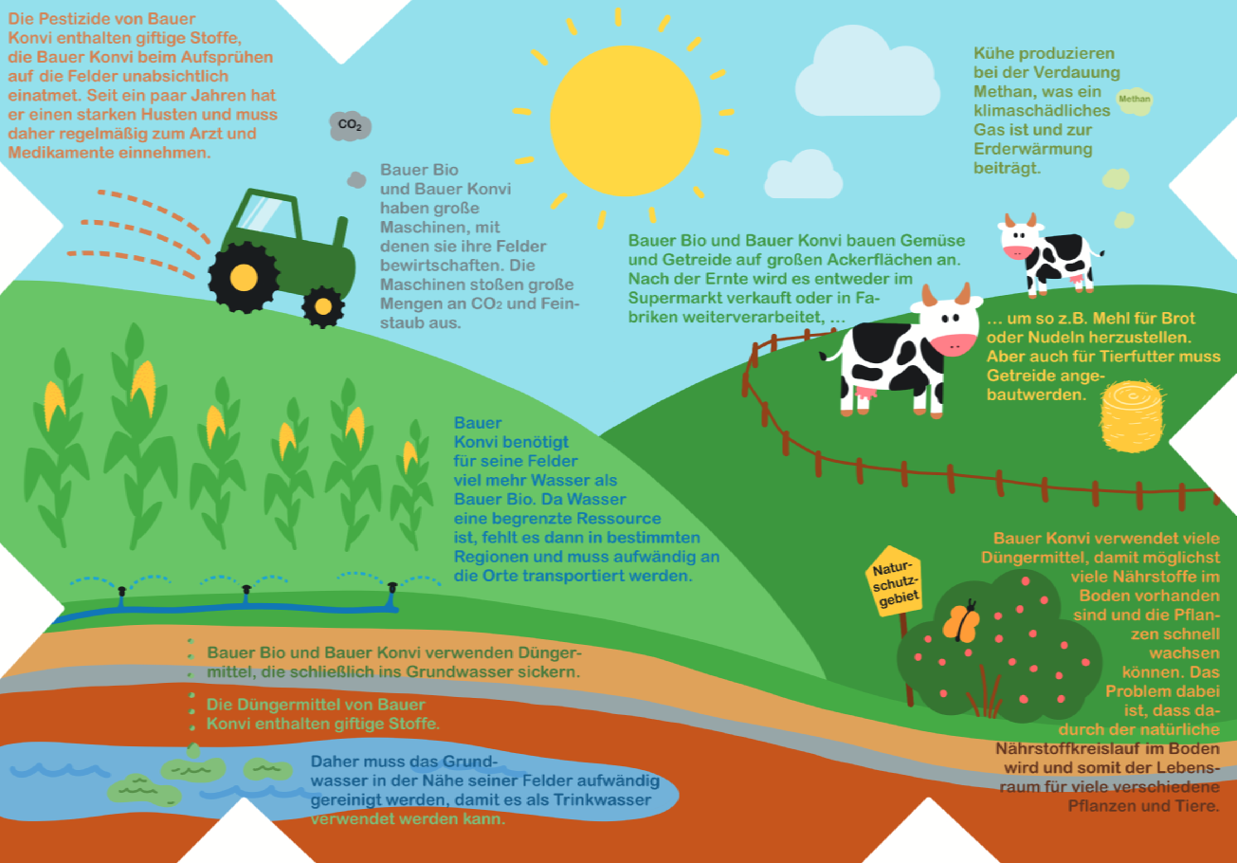

Acknowledgements
Die hier veröffentlichten Lehrmaterialien wurden im Rahmen eines universitären Projekts unter der Leitung von Dr. Olivia Wohlfart entwickelt und durch das Engagement studentischer Mitarbeitender am Institut für Schulpädagogik und Didaktik des Karlsruher Institut für Technologie (KIT) maßgeblich mitgestaltet. Wir danken insbesondere Kristina Butsch, Katharina Funk, Marius Jäger, Laura Maier, Magdalena Möllers, Katja Reimers, Leander Scholz, Sofie Wirth, Stella Wolski und Jasmin Zahlmann für ihre sorgfältige inhaltliche Ausarbeitung und kreative Gestaltung der Stationen.
Ebenso hervorzuheben ist die gestalterische und didaktische Ausarbeitung durch Saskia Bergmann, Luca Erbe, Laura Leppert und Emilia Schüler, die die Materialien für den praktischen Einsatz aufbereitet haben.

Durch Wind oder Niederschlag können Pestizide von nahegelegenen belasteten Feldern transportiert werden, weshalb auf Bio-Lebensmitteln trotzdem Rückstände von Pestiziden vorfindbar sind.
Aufgrund unterschiedlicher Berechnungsmethoden und der Berücksichtigung unterschiedlicher Faktoren ist es schwierig, Lebensmittel und deren Preissteigerungen aus verschiedenen Studien zu kombinieren. Daher wurde sich hier auf zwei Quellen beschränkt, was gleichzeitig aber auch eine geringere Auswahl an Lebensmitteln bedeutet.

